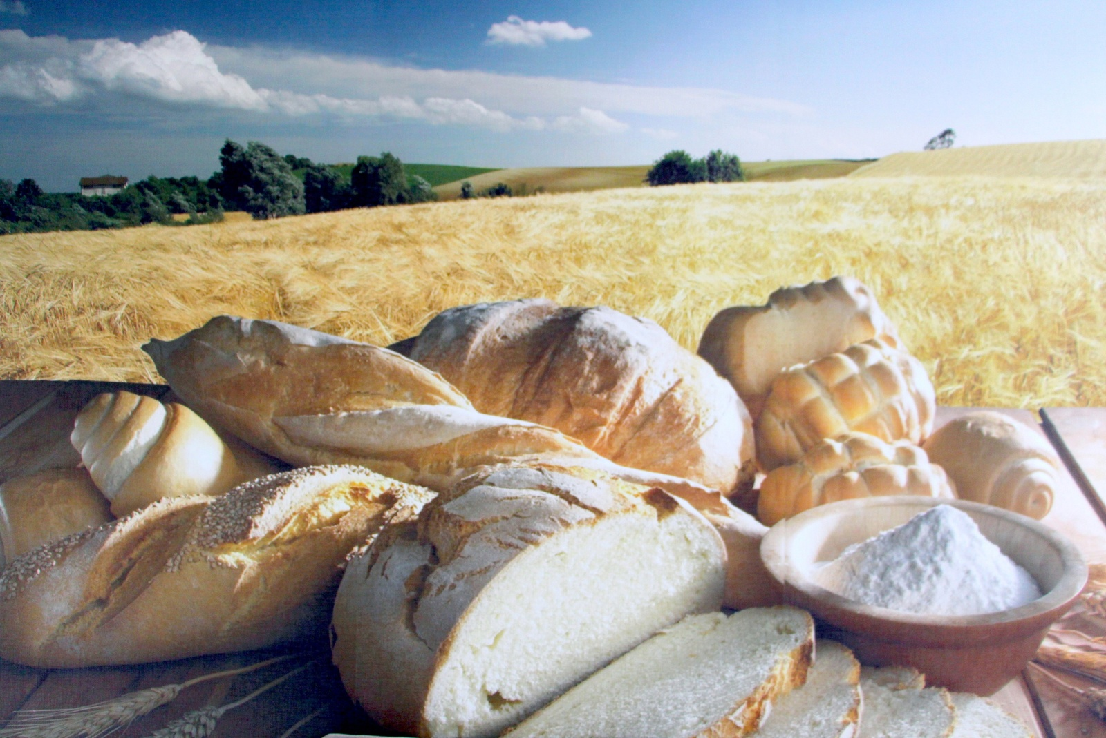
Мини-проект «Хлеб всему голова» в средней группе

Вид проекта: творческий, коллективный, краткосрочный.
Участники: дети средней группы «Карамельки», воспитатели, родители.
Возраст детей: 4 – 5 лет
Срок реализации: один месяц – октябрь
Воспитатель: Баранская А. И.

Актуальность проекта.
Наш народ хлебосолен. На праздничном столе всегда стоит на почетном месте. Дорогих гостей встречают хлебом-солью. Однако не каждый гость знает, что каравай нужно разломить, самому отведать и людям раздать, как велит обычай. Не каждый знает, что, принимая хлеб соль на рушнике, хлеб следует поцеловать.
Как же научить уважать хлеб? О хлебе и отношении к нему этот проект.
Предлагаемый проект рассчитан на дошкольный возраст. В нашей стране относились к хлебу всегда по-особенному. Если человек в чем-то не очень разбирается, о нем говорят: думает, что булки на деревьях растут. Вместе с ребятами средней группы мы решили выяснить, где же действительно «растут» булки, проследить весь путь хлеба: от зернышка до нашего стола, увидеть разнообразие хлебобулочной продукции. Основным методом является исследовательская работа, в ходе которой дети сами проводят исследование, с помощью взрослого обрабатывают результаты и представляют их в виде рисунков, фотографий, презентаций. Осуществляя проект, участники учатся пользоваться различными источниками и способами получения информации. В ходе работы над проектом формируются коммуникативные навыки, умение работать в команде.
Цель:
Познакомить детей с тем, как хлеб попадает в магазин, как его выращивают. Довести до сознания детей, что хлеб – это итог большой работы многих людей.
Задачи:
• Расширять представление детей о многообразии хлебных продуктов;
• Учить применять полученные знания в продуктивных видах деятельности;
• Побуждать к активным действиям в совместной деятельности со взрослыми и детьми.
• Развивать творчество и фантазию, мышление и любознательность, наблюдательность и воображение.
• Обогащать словарь детей. Научить детей концентрировать внимание и высказывать собственное мнение.
• Воспитывать уважительное отношение к труду хлеборобов и пекарей; национальную гордость за мастерство народа.
• Формировать эстетическое отношение к окружающей действительности.
• Формировать у детей положительную эмоциональную отзывчивость при рассматривании хлебных продуктов наших пекарей.
• Доставить детям радость от полученных впечатлений.
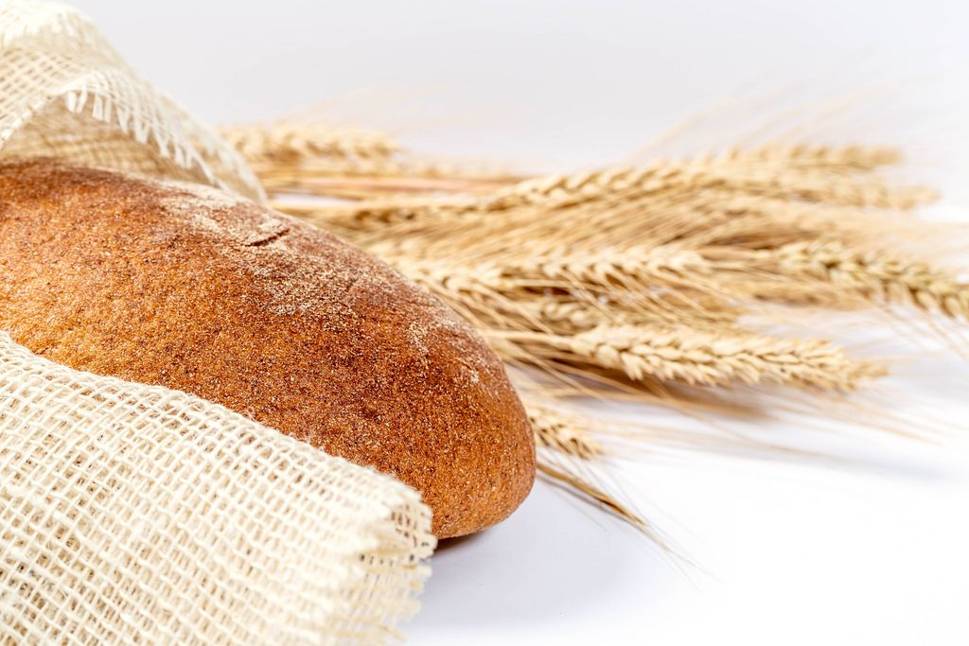
Подготовительная работа.
1. Подготовить материал для изобразительной деятельности, аппликации, лепки, художественную и познавательную литературу для чтения детям, атрибуты для экспериментов.
2. Введение детей в проблемную ситуацию, доступную их пониманию и близкую по имеющемуся у них опыту.
Предполагаемый результат:
1. Обогащение словаря детей, расширение представлений о многообразии хлебных продуктов.
2. Дети познакомятся с тем, как хлеб попадает к нам на стол, как его выращивают.
3. У детей сформируется бережное отношение к хлебу.
4. Активное участие родителей в реализации проекта.
Работа с родителями:
1. Помощь родителей в подборе художественной и познавательной литературы.
2. Предложить родителям выучить с детьми пословицы и поговорки о хлебе.
Продукт проекта: Выставка хлебобулочных изделий, приготовленная родителями совместно с детьми.
Этапы проекта
1 этап – подготовительный
1. Беседа с родителями:
Проект – «Хлеб – всему голова»
2. Подбор наглядно – дидактических пособий, демонстрационного материала, природного материала, художественной и научной литературы.
2 этап – исследовательский, практический и творческий.
1. Беседа о культуре поведения за столом, бережном отношении к хлебу.
2. Заучивание стихов о хлебе, разучивание пословиц, поговорок
Стихотворение С. Погореловского “Хлеб”.
Вот он, хлебушко душистый,
С хрусткой корочкой витой.
Вот он, теплый, золотистый,
Словно солнцем налитой.
В нем – здоровье наше, сила,
В нем – чудесное тепло.
В нем – земли родимой соки,
Солнца свет веселый в нем…
Пословицы
Много снега – много хлеба.
Посей впору – будешь иметь хлеба гору.
Не тот урожай, что в поле, а тот, что в амбаре.
Хлеб – всего голова.
Хлеб – батюшка, вода – матушка.
Стол доска – коли хлеба не куска.
Не до шутки, когда пусто в желудке.
Не красна изба углами, а красна пирогами.
Хочешь, есть пироги – не сиди на печи
Загадки о хлебе.
Отгадать легко и быстро:
Мягкий, пышный и душистый,
Он и чёрный, он и белый,
А бывает подгорелый. (Хлеб)
Ты не клюй меня, дружок, голосистый петушок.
В землю теплую уйду, к солнцу колосом взойду.
В нем тогда,такихкак я, будет целая семья. (Зерно)
Мнут и катают,
В печи закаляют.
Потом за столом,
Режут ножом. (Хлеб)
Кольцо не простое,
Кольцо золотое,
Блестящее, хрустящее,
Всем на загляденье.
Ну и объедение! (Баранка или бублик.)
Вот он – тёплый, золотистый.
В каждый дом, на каждый стол –
Он пожаловал – пришёл.
В нем – Здоровье, наша сила,
В нем – Чудесное тепло.
Сколько рук его растило,
Охраняло, берегло! (Хлеб)
Что на сковородку наливают,
Да вчетверо сгибают? (Блины)
3. НОД «Откуда хлеб пришел»
Цель: Дать детям понятие, что хлеб является ежедневным продуктом. Рассказать откуда берётся хлеб, как его делают, кто его растит и печёт. При помощи исследовательской деятельности рассмотреть муку и определить её свойства. Воспитывать уважение к труду взрослых, бережное отношение к хлебу.
4. Раскрашивание раскрасок на тему: «Хлеб, хлебобулочные изделия»
Цель: Учить аккуратно обводить контуры предметов и не выходить за контуры при раскрашивании рисунка.
5. Знакомство с зерном пшеницы.
Цель:При помощи исследовательской деятельности изучить свойства зерна: цвет, форму, размер, вес, поверхность.
6. Опытно-экспериментальная деятельность: посев пшеницы.
Цель: Вызвать интерес к выращиванию растений
1) Замачивание пшеницы
2) Посев
3) Ухаживание
4) Наблюдение
7. Рисование хлебобулочных изделий.
Цель: Развивать творческие способности
8. Сюжено-ролевые игры: «Магазин булочная», «Семья»,, «Кондитерская».
Цель: Закреплять полученные знания через игровую деятельность.
9. Просмотр мультфильма «Колосок»
Цель: Расширить знания детей - откуда хлеб на столе? Воспитывать бережное отношение к хлебу и к труду людей, которые делают хлеб.
Мероприятие, посвященное Всемирному Дню хлеба
«Хлеб –всему голова» (просмотр презентации, дегустация хлеба)
11. Лепка хлебобулочных изделий из соленого теста.
Цель: Формировать умение передавать форму знакомых предметов, их пропорции, используя усвоенные ранее приёмы лепки, развивать мелкую моторику рук, развивать воображение,воспитывать уважение к труду взрослых, бережное отношение к хлебу.
12. Физминутка «Мы пшеницу посадили»
Мы пшеницу посадили, сами мы ее взрастили. (Имититируют разбрасывание зерна)
Встал из зерен колосок, так силен и так высок. (Тянутся ввысь на носочках)
Колоски собрали в снопы, много стало тут работы. (Движение серпом,косят)
Сноп на мельницу свезли, смолотили колоски. (Руками имитируем лопасти мельницы)
Крутят, крутят жернова и посыпалась мука. (Имитируют движение жерновов)
Из муки замесим тесто, как же стало ему тесно. (Месят тесто)
Раскатаем мы круги, чтобы вышли пироги. (Раскатывают круги)
К чаю пироги подам, чтобы было вкусно вам (Протягивают вперед руки).
Продукт проекта
Выставка хлебобулочных изделий с участием родителей
«От зерна до каравая»
Цель: развитие фантазии, творчества, художественного вкуса, умение совместно реализовывать задуманную идею, взаимопонимание между родителями и детьми, воспитание умения объективно оценивать результаты своего труда и труда других людей.

Анализ результатов
В процессе работы над данным проектом дети узнали, что хлеб является ежедневным продуктом, откуда берётся хлеб, как его делают, кто его растит и печёт. Постарались привить уважение к труду взрослых, бережное отношение к хлебу. Дети приобретали различные знания, уточняли и углубляли представления о хлебе. У детей формировались навыки исследовательской деятельности, развивались познавательная активность, самостоятельность, творчество, коммуникативность. Реализация проекта осуществлялась в игровой форме с включением детей в различные виды творческой и практически значимой деятельности, в непосредственном контакте с различными объектами окружающего мира. В течение этого времени мы все познавали мир, делали открытия, удивлялись, приобретали опыт.

